Geekbrains

Разработка приложения «Каталог» на языке программирования Python, с GUI интерфейсом, с использованием встроенной библиотеки Tkinter, и подключением внешней базы данных на MySQL

IT-специалист:
Python-разработчик
Рафигуллин М. Н.

Альметьевск
2023
Содержание

Введение 2
Основная программа запуска main.py 3
Создание базы данных MySQL и считывание из нее 4
Извлечение информации из файла *fb2 5
Конвертер fb2c 6
Создание GUI с помощью встроенной библиотеки Tkinter 7
Заключение 8
Список литературы 9

Введение

Ссылка на работу в GitHub: https://github.com/Rafmn/GB_Diplom

Была поставлена задача сделать программу вывода списка хранимых файлов формата *fb2 в виде названий книг и их авторов. С добавлением модуля конвертации их на устройство Kindle.

Данная программа позволяет автоматизировать процесс конвертации выбранной книги по нажатию одной кнопки, посмотреть ее описание.

Инструменты: Python 3.12, Tkinter, MySQL

Проект состоит из несколько взаимосвязанных файлов:
- main.py
- tkinterWindow.py
- fb2_info.py
- db.py
- private_data.py
И папки:
- fb2c_linux_amd64

Описание этих файлов будет представленно в данном дипломном проекте.
Основная программа запуска main.py

Через файл main.py осуществляется запуск всей программы.

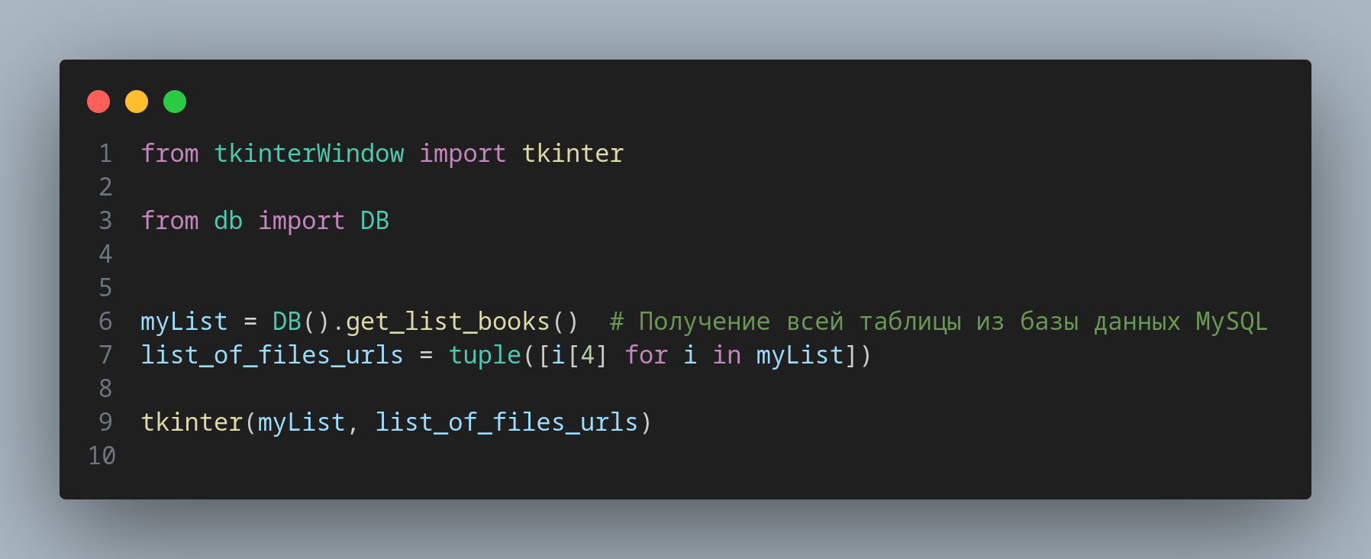
Осуществляем импорт собственных модулей:

- from tkinterWindow import tkinter
- from db import DB

Последующими командами считываем список книг из базы данных и выводим их в оконный интерфейс Tkinter.
Создание базы данных MySQL и считывание из нее

В файле db.py создаем класс DB для работы с базой данных: создание базы при ее отстутсвии, добавление файла *fb2, поиск книг, получения списка всей базы книг.
Данные о подключении к базе вынесены в отдельный файл — private_data.py. В нее вносятся следующие данные:
- user – имя пользователя базы
- password – пароль пользователя
- host – ip-адрес подключения к базе
- port – порт подключения
- base – название базы данных
Подключение осуществляется к MySQL с помощью библиотеки mysql.connector.

Извлечение информации из файла *fb2

Извлечение метаданных из файла *fb2 реализовано в классе Fb2_info (файл fb2_info.py), с использованием библиотек bs4 и ebookmeta.
Изначально планировалось использование модуля BeautifulSoup из библиотеки bs4 для парсинга xml-файлов. Но позже было найдено более лаконичное и короткое решение в ввиде библиотеки ebookmeta.
Конвертер fb2c

Конвертация файла из формата fb2 в формат чтения Kindle происходит с помощью отдельной программы, которая скачивается по ссылке. В дипломном проекте эта программа выложена в отдельную папку fb2c_linux_amd64.
В данной программе используется только комманды конвертации (convert) в формат azw3, с передачей на устройство Kindle и синхронизация обложек (synccovers).
Создание GUI с помощью встроенной библиотеки Tkinter

Оконный интерфейс реализован в файле tkinterWindow.py.
Изначально планировалось функцию drag and drop – перетаскивание нужного файла в окно конвертации. Данная функция была реализована в файле DragAndDrop.py. Однако, обнаружился недостаток: метод срабатывал не всегда. Поэтому было принято решение о замене ее на простую кнопку конвертации. А сам файл DragAndDrop.py из дипломного проекта исключен, но оставлен в репозитории github.
С помощью Tkinter создано окно, куда выводится весь список книг, загруженных из базы данных MySQL. Описание книги выводится автоматически при выделении нужной строчки.
Для конвертирования и отправки на устройство нужного файла, достаточно выделить нужный файл в списке и нажать кнопку конвертировать.
Заключение

Итог проекта: создание оконного интерфейса с выводом хранимых файлов, их конвертация и синхронизация с помощью одной кнопки, а так же создание базы в MySQL, ее чтение и запись. Реализован поиск книги в базе.
Список литературы

1. Ресурсы и информации с портала Geekbrains.
2. Документация использованных библиотек.

